Конспект мастер класса «Мир открытий с Наурашей»
Оборудование: ИКТ, доска интерактивная, модуль электричество, лимон, яблоко, картошка, батарейка.
Сегодня я вам представлю модульную цифровую лабораторию для познания окружающего мира через опытно - экспериментальную деятельность. Это оборудование подходит как для дошкольников так и для учеников начальной школы. В игровой форме вместе с виртуальным лаборантом Наурашей дети научатся: измерять температуру, понимать природу света и звука, познакомиться с чудесами магнитного поля, узнают о пульсе, заглянут в загадочный мир кислотности. Ответить на все эти вопросы дети смогут, пройдя вместе с Наурашей задания лаборатории. А так же развивается мышление и мелкая моторика рук.
Представляю вам модуль «Электричество».
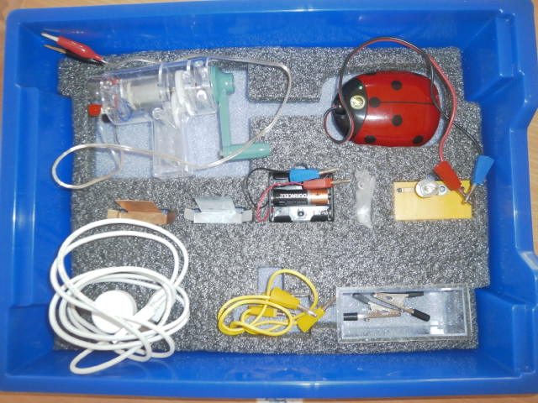
В состав комплекта входит: датчик для измерения напряжения 5В, соединительный кабель, два электрода цинковый и медный, батарейный блок с 3 батарейками, ванночка. Динамо-машина для преобразования движения в электрически ток, баночка с солью.
Нам понадобится ноутбук с загруженной программой «Наураша в стране Наурандии» (флешка идет в комплекте). В начале работы нужно подключить датчик, зайти в программу, меню, выбрать задания.

Практикум для воспитателей. Задания на измерение:
«Электрояблоко». Цель: определить живет ли электричество в овощах и фруктах. Подготовить яблоко, желательно кислого сорта. Показать электроды и объяснить, что это пластинки из разных металлов (цинка и меди).Объяснить как присоединить измерительные провода к электродам правильно: красный к меди, сини к цинку, датчик должен показать положительное напряжение. После промыть электроды в емкости с водой.
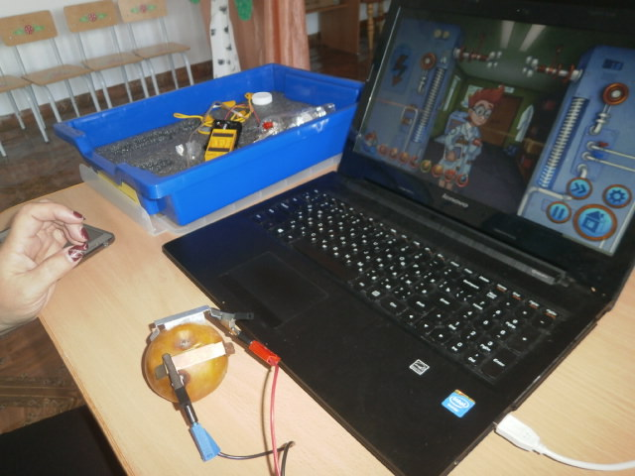
«Картошка под напряжением»
Подготовить клубень картофеля и сделать в нем надрезы для электродов. После проведения опыта промыть электроды в емкости с водой.
Вывод: в овощах и фруктах живет электричество. Три лимона могут заменить батарейку.
«Водное электричество»
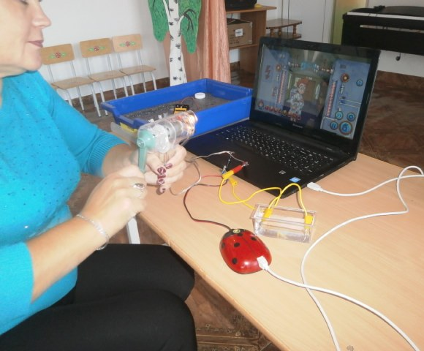
Вывод: в простой воде живет электричество, а в соленой нет.

